靜宜大學國際企業學系104學年度第2學期教學活動紀錄
【專題演講】
填表日期： 105年_ _月_ _日
重要活動及特色文稿
一、活動名稱：社會新鮮人的就職前準備 - 輔以海運物流業職涯發展為例
二、時間：104年10月01日
三、地點：思源414
四、目的：藉由業師專題演講，除了可以與成功的實務人士互動交流，以分享其成功的經驗與策略外，更可讓學生深入了解產業現況的運作實務與工作內容、學以致用，有助於就業競爭力的提升。
五、活動特色及執行情形
（一）內容描述(300字以上描述)
邀請業師-建新國際股份有限公司 洪振興 副理為大家進行專題演講，以經驗分享的方式，讓大家瞭解社會新鮮人就職前需要準備什麼以及海運物流業職涯發展。
建新國際對於業界主管在甄選或培訓人才期間，對社會新鮮人選擇與觀察，藉此給予建議與方向，提供我們在入職場之前作為參考與應用，包含履歷撰寫的方法、面試技巧、服裝儀容注重、未來職場工作的職務分析以及入職場後的態度表現。
（二）執行成果
1. 參與人數：21人。
2. 增加學生對於履歷自傳撰寫的技巧以及面試的流程更加以了解，增加學生未來進入職場的能力。

六、相關照片與簡要說明(6-10張照片，照片格式大小如下)
系主任提醒學生演講前注意事項 | 學生聆聽過程
同學聆聽演講過程 | 建新國際洪振興副理介紹員工訓練流程
國企所人才初次就職建議 | APP’s Business Model
海運物流業流程 | 進口通關作業流程
副理給學生嘉勉的話 | 系主任頒發感謝狀

活動簽到表：(掃描後附上圖檔如下)
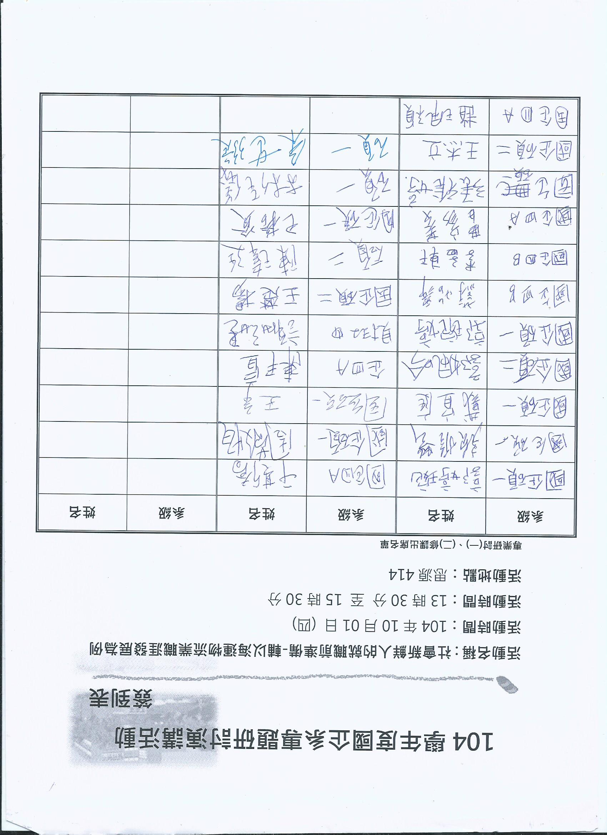

***演講成果報告請寄至國企系助教Benny信箱: phlai2@pu.edu.tw

